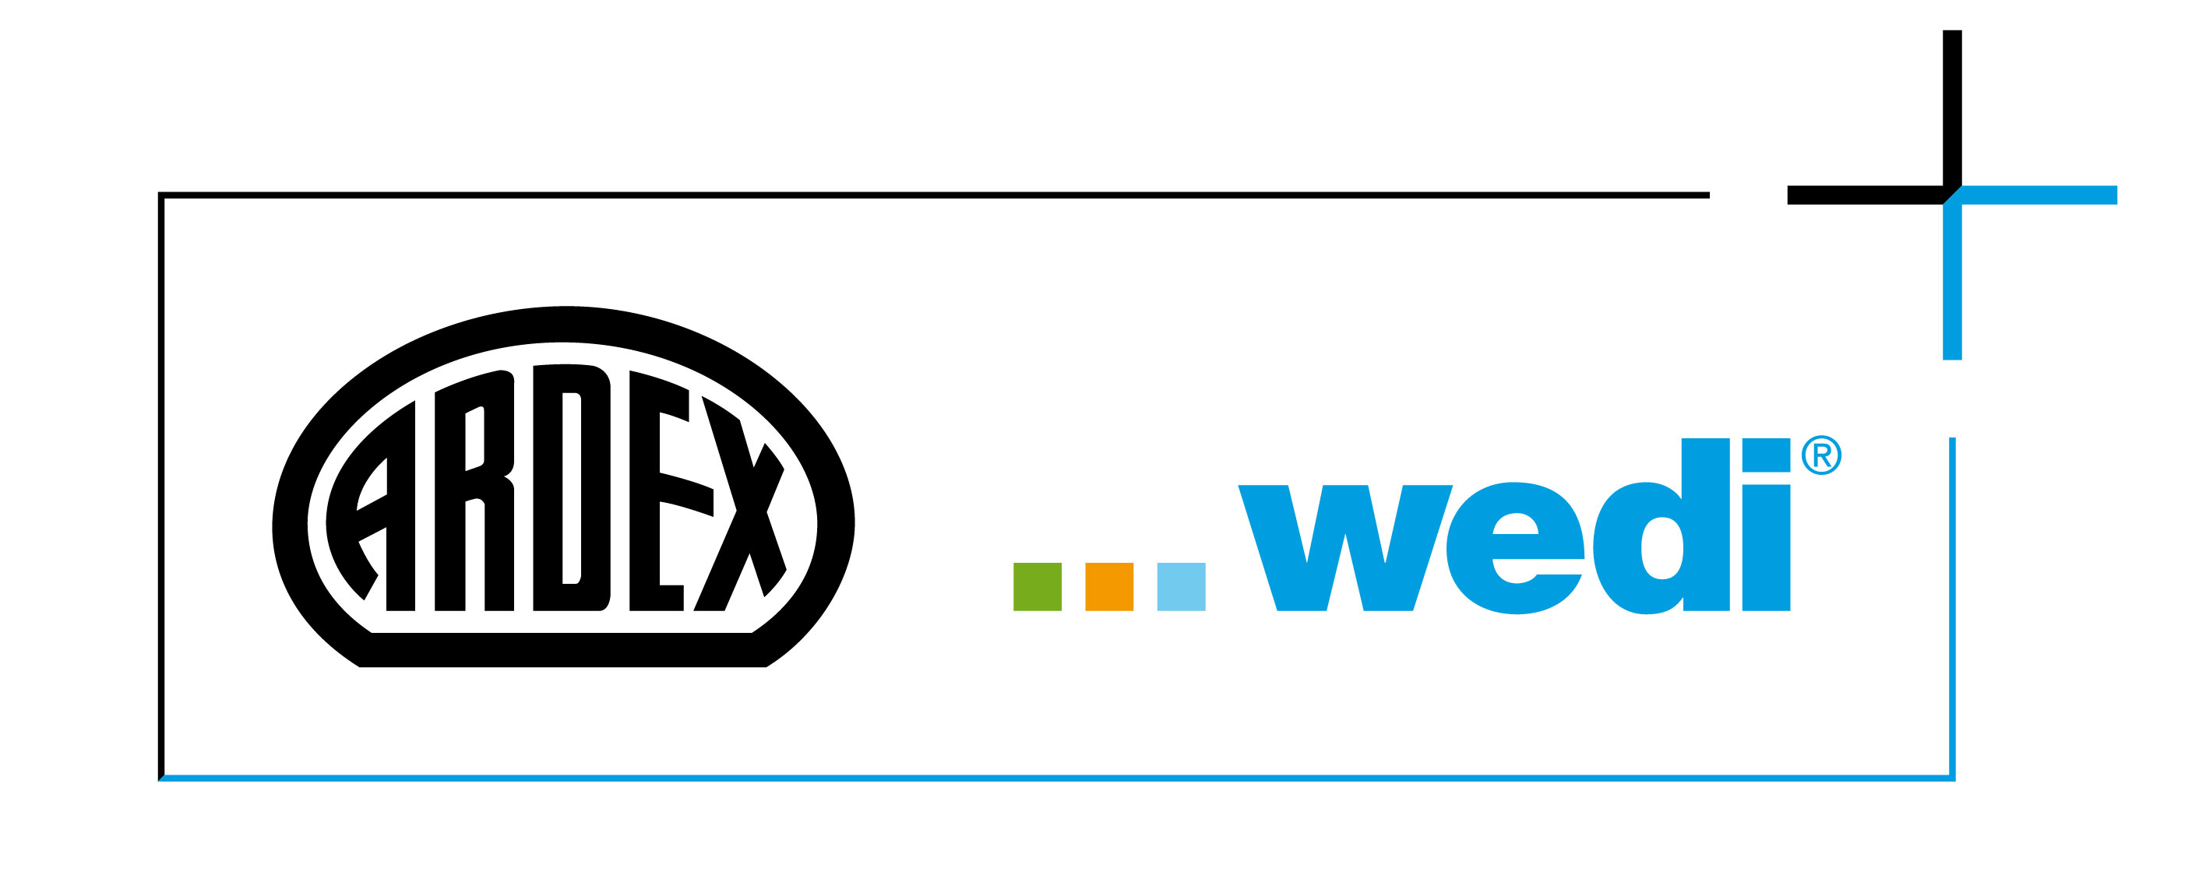
Presseinformation
Digitale ARDEXacademy
Eine starke Verbindung: Gemeinsamer eLearning-Kurs von wedi und Ardex
Witten/Emsdetten, 8. März 2023. Zwei starke Marken machen gemeinsame Sache – jetzt auch bei den Online-Schulungen. Erstmals bieten der Bauchemiehersteller Ardex und wedi, führender Anbieter für Systemlösungen für Bäder und Nassräume, einen Online-Kurs an. Die rund 30-minütige Schulung beschäftigt sich mit Wandanwendungen von wedi-Bauplatten im Nassraum. Interessierte können sie in der kostenlosen und digitalen ARDEXacademy unter www.ardexacademy.de aufrufen.
Tausende Ardex-Kunden nutzen die E-Learning-Plattform bereits für ihre persönliche Weiterbildung. Aktuell bietet die ARDEXacademy mehr als 20 verschiedene Kurse an, mit fast 150 einzelnen Videos. Dazu gibt es auch animierte Inhalte und die Möglichkeit, sich personalisierte Zertifikate herunterzuladen. Ab sofort steigt auch wedi, das neuste Mitglied der Ardex-Gruppe, mit Online-Schulungen in die digitale ARDEXacademy ein. Gemeinsam zeigen die Anwendungstechniker Sven Brändlein von Ardex und Markus Wittlerbäumer von wedi, wie die wedi Bauplatten einfach und sicher verarbeitet werden – im System mit den bauchemischen Produkten von Ardex. „Wir freuen uns, dass wir unseren Kunden ab sofort auch wedi-Fachwissen anbieten können“, sagt Sven Brändlein von Ardex. „Funktionalität und Sicherheit spielen bei allen Unterkonstruktionen eine entscheidende Rolle, vom Estrich bis zu den Bauplatten. Ardex und wedi vereinen hier das Beste aus zwei Welten, und die Produkte passen perfekt zusammen – sozusagen eine starke Verbindung. Das sorgt für höchste Sicherheit auf Baustellen.“
Sichere Konstruktion in Nassbereichen
Kursschwerpunkt ist die Verarbeitung von wedi Bauplatten in Nassbereichen und alle Arbeiten, die damit zusammenhängen. Wie lassen sich die Untergründe mit den passenden bauchemischen Produkten von Ardex schnell und einfach vorbereiten oder unebene Untergründe ausgleichen? Wie werden dauerhaft dichte Wände erschaffen? Welche Ardex-Produkte eignen sich für die Fliesenverklebung auf der wedi Bauplatte? „Nach dem Online-Kurs sind Verarbeitende bestens für die Baustelle gerüstet. Sie schaffen mit den Bauplatten eine sichere und dichte Unterkonstruktion im Nassbereich“, erzählt Markus Wittlerbäumer von wedi. Nach dem erfolgreichen Start des ersten Kurses sind weitere in Planung. „Wir werden die Ardex-Schulungswelt im Verlauf des Jahres um weitere wedi-Themen ergänzen. Es lohnt sich daher, regelmäßig in die E-Learning-Plattform der ARDEXacademy reinzuschauen“, sagt Sven Brändlein.
Weitere Zusammenarbeit – auch in Präsenz
Die Zusammenarbeit beschränkt sich nicht auf den digitalen Raum. Auch bei Messen oder in Präsenzseminaren sind wedi und Ardex immer häufiger gemeinsam aktiv. Konkret geplant ist beispielsweise ein Seminar zur sicheren Verlegung keramischer Beläge in Schwimmbädern und Wellnessbereichen. „Dieses Thema stelle ich zusammen mit den Kollegen von wedi am 21. und 22. September in der ARDEXacademy in Witten vor“, ergänzt Sven Brändlein. Die Anmeldung ist unter www.ardex.de/seminare möglich.
Über Ardex

Die Ardex GmbH ist einer der Weltmarktführer bei hochwertigen bauchemischen Spezialbaustoffen. Als Gesellschaft in Familienbesitz verfolgt das Unternehmen seit über 70 Jahren einen nachhaltigen Wachstumskurs. Die Ardex-Gruppe beschäftigt heute circa 3.900 Mitarbeiter und ist in mehr als 50 Ländern auf allen Kontinenten präsent, im Kernmarkt Europa nahezu flächendeckend. Mit mehr als zehn großen Marken erwirtschaftet Ardex weltweit einen konsolidierten Gesamtumsatz von mehr als 930 Millionen Euro.
Über wedi

Die wedi Gruppe ist ein führender Hersteller von innovativen Systemlösungen für Bäder und Nassräume. Das 1983 im westfälischen Emsdetten gegründete Unternehmen ist bekannt durch die Bauplatte mit dem blauen Kern – entwickelt von Firmengründer Helmut Wedi. Heute beschäftigt der Systemanbieter mehr als 500 Menschen und ist in über 50 Ländern aktiv. An Standorten in Deutschland und den USA produziert wedi komplette Bausysteme und designorientierte Komponenten für langfristig schadenfreie und ästhetische Bäder. Der strategische Fokus liegt auf einem hohem Vorfertigungsgrad und integrierter Technik, um eine sichere und einfache Installation zu ermöglichen. wedi ist nach der Umweltschutznorm ISO 14001 zertifiziert und verfolgt eine umfassende Nachhaltigkeitsstrategie.

Presseanfragen bitte an:

Ardex GmbH

Janin Settino, Friedrich-Ebert-Straße 45, 58453 Witten

Tel. 02302 664-598, janin.settino@ardex.de

wedi GmbH
Vanessa Beckmann, Hollefeldstr. 51, 48282 Emsdetten

Tel. 02572 156 145, presse@wedi.de

